

PUUN KÄSITTELY
MAANTIELLÄ
17.10.2019
Väyläviraston ohjeita
24/2019

Kannen kuva: Metsäteho Oy

Verkkojulkaisu (pdf) www.vayla.fi

Vastaanottaja
Väylävirasto ja ELY-keskusten L-vastuualueet
Säädösperusta | Korvaa
Laki Väylävirastosta 1 §, Laki liikenne-  järjestelmästä ja maanteistä 1, 10 ja 42 §,  Vn asetus valtion kiinteistövarallisuuden  hankinnasta, vuokraamisesta ja hoitamisesta | Puutavaran kuljetus yleisillä teillä. TIEL 2120007  Raakapuukuljetusten välivarastopaikat – Toimintatavat. TIEH 1000084-04
Kohdistuvuus | Voimassa
Väylävirasto ja ELY-keskusten  L-vastuualueet | 17.10.2019 alkaen toistaiseksi
Asiasanat
Raakapuu, varastointi, kuormaus, lainsäädäntö,
lupa työskennellä tiealueella


Puun käsittely maantiellä, 17.10.2019
Tätä ohjetta noudatetaan, kun varastoidaan puuta maantien viereen,
käsitellään puuta hakkeeksi, noudetaan puuta maantieltä käsin ja siivotaan tiealue toimenpiteiden jälkeen.

Ohjeessa kuvataan lainsäädäntö, turvalliset varastointipaikat, liikennejärjestelyt ja luvan tarve. Lisäksi käsitellään välivarastoinnin sallittavuus ja tienpitäjän edustajan tehtävät.

Osastonjohtaja, tekniikka ja ympäristö Minna Torkkeli

Tieliikennejohtaja Pekka Rajala

Yksikönpäällikkö Kari Lehtonen

Ohje hyväksytään sähköisellä allekirjoituksella.
Sähköisen allekirjoituksen merkintä on viimeisellä sivulla.

Ohje on osa Väyläviraston turvallisuusjohtamisjärjestelmää
tienpidon ja/tai rautatietoimintojen osalta.

Esipuhe

Tämän ohjeen on laatinut työryhmä, johon ovat kuuluneet tilaajan edustajana työtä ohjannut Kari Lehtonen Väylävirastosta sekä konsulttina toimineen Plaana Oy:n edustajina Hilkka Piippo ja Janne Pekkala. Ohje perustuu vuonna 2017 valmistuneeseen esiselvitykseen sekä 1.8.2018 voimaan tulleeseen lakiin liikennejärjestelmästä ja maanteistä, joka mahdollistaa alemmalla tieverkolla puun varastoinnin tiealueelle maantien sivuojan taakse ja puun kuormaamisen maantieltä ilman tienpitäjän erikseen antamaa lupaa.

Ohjeluonnosta ovat kommentoineet Pirkanmaan ELY-keskuksen lupa-asiantuntijat. Ohjeen laatimisen aikana on lisäksi järjestetty keskustelutilaisuuksia, joissa sidosryhmät ovat voineet kommentoida ohjeluonnoksen sisältöä. Sidosryhmätilaisuuksiin ovat osallistuneet:
- Veijo Hämäläinen Metsähallitus Metsätalous Oy,
- Marko Mäki-Hakola MTK ry,
- Pirjo Venäläinen Metsäteho Oy,
- Marko Yläjärvi Metsä Group,
- Kari Palojärvi SKAL ry,
- Matti Peltola Koneyrittäjien liitto ry,
- Esa Korhonen UPM Metsä,
- Timo Hyvönen Keski-Suomen ELY-keskus ja
- Anu Kruth Väylävirasto.

Aikaisempaan maantiellä tapahtuvaan puun käsittelyä koskeneeseen ohjeeseen verrattuna tässä ohjeessa on muun muassa seuraavia muutoksia:
- on kuvattu muuttunut lainsäädäntö,
- pinon paikka on määritelty tarkemmin,
- on annettu ohjeet haketukseen ja
- on lisätty ohjeistus tienpitäjän edustajille.

Uusi tieliikennelaki on vahvistettu 10.8.2018 ja se tulee voimaan 1.6.2020 alkaen. Tässä ohjeessa viitataan ensi sijassa uuden lain mukaisiin pykäliin. Ohjeen laatimishetkellä voimassa olleiden pykälien numerot on merkitty sinisellä.

Helsingissä lokakuussa 2019

Väylävirasto
Tekniikka ja ympäristö

Sisältö
1 Johdanto 6
1.1 Ohjeen soveltamisesta 6
1.2 Rajapinnat muihin säädöksiin ja ohjeisiin 6
2 Pinon paikan suunnittelu 7
2.1 Maantien vai yksityistien varteen 7
2.2 Pinon paikka tien pituussuunnassa 7
2.3 Pinon paikka tien sivusuunnassa 9
2.4 Energiapuun varastointi ja haketus 12
2.5 Pinon tai kasan sijoittaminen maantiehen liittyvälle yksityistielle 13
2.6 Pinon tai kasan paikkaan vaikuttava lainsäädäntö 14
3 Pinon merkitseminen maastossa 17
4 Tienpitäjän suorittama valvonta 18
5 Liikenteen varoittaminen maantiellä tehtävästä kuormauksesta 19
5.1 Seutu- ja yhdystiet 19
5.2 Valta- ja kantatiet sekä muut etuajo-oikeutetut tiet 21
5.3 Liikenteen varoittaminen liittymän puukuljetuksista 22
5.4 Liikenteen varoittamiseen liittyvä lainsäädäntö 23
6 Maantien siivoaminen ja vaurioiden korjaus 26
6.1 Siivoaminen 26
6.2 Vaurioiden ehkäiseminen ja korjaus sekä niistä ilmoittaminen 27
7 Luvanvarainen työskentely 28
7.1 Luvan myöntämisperusteet 28
7.2 Luvan hakeminen 29
7.3 Maantiellä tapahtuvaan työskentelyyn liittyvä lainsäädäntö 30
8 Puun välivarastointi 31
9 Termejä ja määritelmiä 33
9.1 Puun käsittelyä koskevia 33
9.2 Tienpitoa koskevia 34
Linkit 35

LIITTEET
Liite 1 Pinon paikan suunnitteluohje
Liite 2 Malliratkaisuja liikenteenohjaussuunnitelmista ja periaatteista
Liite 3 Liikennemerkkien numerointi ja merkintä nykyisen ja 1.6.2020 voimaantulevan lainsäädännön mukaan
Liite 4 Maantiehen liittyvät puun välivarastoalueet

Johdanto

Ohjeen soveltamisesta
Ohjeen tavoitteena on, että
- luvan tarpeellisuus ja myöntämisen ehdot tulevat selväksi,
- pinon paikka valitaan niin, että pino tai sen kuormaaminen eivät aiheuta vaaraa liikenteelle eikä haittaa tienpidolle,
- maantieltä käsin kuormaaminen tai ajo sivutieltä maantielle ei aiheuta vaaraa tai tarpeetonta haittaa liikenteelle tai tienpidolle sekä
- tienpitäjän edustaja tuntee metsäsektorin tarpeet ja pystyy valvomaan toimintaa oikein.

Pinon paikan suunnitteluun liittyvät asiat on keskitetty lukuihin 2, 3, 7 ja 8 sekä liitteeseen 1, jonka voi helposti tulostaa mukana kuljetettavaksi.

Puita noutavan kuorma-auton kuljettajaa palvelevat luvut 5 ja 6 sekä kohta 2.6.

Tienpitäjän edustajaa palvelevat luvut 2…9. Tätä varten luvussa 2 on käsitelty metsäalan käytäntöjä perusteellisemmin kuin metsäalan asiantuntijoille olisi tarpeellista.

Rajapinnat muihin säädöksiin ja ohjeisiin
Tässä ohjeessa ei käsitellä puukuljetuksien kelirikkoaikaisia painorajoituksia, eikä puukuljetusten määräaikoja, jotka liittyvät metsätuhojen torjuntaan. Ohjeessa sivutaan lyhyesti puun kuormaukseen liittyviä työturvallisuusohjeita sekä sähköjohtojen ja telekaapeleiden varomista. Tähän ohjeeseen on poimittu puun käsittelyyn keskeisimmin vaikuttavat kohdat laista liikennejärjestelmästä ja maanteistä (LjMTL), tieliikennelaista (TLL) ja näkemäasetuksesta.

Liikenneviraston ohjeessa Kelirikkoteiden liikenteen rajoittaminen (2018) on määritelty, miten kelirikko rajoittaa kuljetuksia. Muun muassa säännölliset maidonkuljetukset ja energiavoimaloiden päivittäisen toiminnan kannalta välttämättömät kuljetukset sallitaan kelirikon aikanakin rajoitusmerkeistä riippumatta.

Laki metsätuhojen torjunnasta (20.12.2013/1087) asettaa määräajat kuoripäällisen puutavaran poiskuljettamiselle. Hyönteistuhojen ehkäisemiseksi ennen kesäkuun alkua kaadettu havupuu on Etelä-Suomessa kuljetettava pois heinäkuun loppuun mennessä ja kesä-elokuussa kaadettu kuusipuu 30 päivän kuluessa. Pohjoisempana määräajat ovat jonkin verran myöhempiä.

Valtioneuvoston asetus puunkorjuutyön turvallisuudesta (23.8.2001/749) määrittelee puun korjuutyössä ja puun varastoinnissa noudatettavat vähimmäisetäisyydet koneiden, laitteiden, kuormattavan taakan tai puutavaravaraston ja sähköjohdon välillä.

Pinon paikan suunnittelu

Maantien vai yksityistien varteen
Kun leimikko on maantien varressa, harkitaan tapauskohtaisesti, sijoitetaanko pino kiinteistölle johtavan yksityistien varteen vai maantien varteen. Asiaan vaikuttavat muun muassa yksityistien kantavuus ja kääntöpaikka, maantien luokka (tarvitaanko lupa) ja olosuhteet (kieltääkö tieliikennelaki pysäköinnin pinon kohdalle esimerkiksi näkyvyyden vuoksi, kieltääkö näkemäasetus pinon paikan tai estääkö sähköilmajohto pinon tekemisen). Maantien varteen voidaan tuoda puita myös seuraavalta kiinteistöltä maantien viereisen kiinteistön kautta, jos sen omistaja tämän sallii. Pino saa olla osittain tiealueella.

Pinon sijoittamiseen maantien varteen maantieltä käsin noudettavaksi ei tarvita tienpitäjän lupaa seutu- ja yhdysteillä, kun tienkohdalla ei ole voimassa liikennemerkki etuajo-oikeutettu tie. Lain kohta (LjMTL 42 §) on esitetty kohdassa 7.3.

Pinon paikka tien pituussuunnassa
Kun valitaan maantien varteen tehtävän pinon paikkaa, tärkein huomioon otettava seikka on, saako kuorma-auton pysäköidä tai pysäyttää kuormaamista varten pinon kohdalle. Jos kuljettaja ei pysty tekemään kuormausta turvallisesti tieliikennelakia noudattaen, puut on jätettävä kuormaamatta ja puut kuljetettava viereistä kiinteistöä pitkin turvallisempaan kuormauspaikkaan.

Varastopaikkaa ei saa sijoittaa:
- sellaiseen tienkohtaan, joka on niin kapea (< 5,5 m), että muut autot eivät mahdu ohittamaan kuormaavaa kuorma-autoa (TLL 37 §:n 27 §:n mukaan ajoneuvoa ei saa pysäyttää eikä pysäköidä siten, että se vaarantaa turvallisuutta tai haittaa muuta liikennettä),
- etuajo-oikeutetun maantien varrelle (TLL 38 §, etuajo-oikeus -liikennemerkki kieltää osittaisenkin pysäköinnin ajokaistalle),
- näkemää rajoittavaan tien sisäkaarteeseen tai mäenkumpareen kohdalle (TLL 37 § 27 § kieltää pysäyttämisen ja pysäköinnin paikkaan, jossa kuorma-autoa ohittavan ajoneuvon kuljettaja ei näe vastaantulijan kaistaa kunnolla),
- kahden mäenkumpareen väliseen notkoon tai muuhun tienkohtaan, jossa kuormaava auto jäisi piiloon sitä lähestyvien autojen kuljettajilta (TLL 37 § 27 § kieltää pysäyttämisen ja pysäköinnin paikkaan, jossa pinon viereen pysäköinyttä puutavara-autoa ei pysty havaitsemaan riittävän ajoissa),
- sulkuviivalla merkityille tien kohdille (TLL 37 § 27 §),
- liittymän näkemäalueelle 68–150 m etäisyydelle liittymästä (LVM:n asetus näkemäalueista) ja
- sähköjohdon alle ja sen välittömään läheisyyteen (Valtioneuvoston asetus puunkorjuutyön turvallisuudesta, Tukes: Tiedä ennen kuin toimit sähköverkon läheisyydessä -opas.).
Tieliikennelaki ja ilmajohtojen varomisvelvollisuus ovat voimassa myös yksityistiellä.

Kohdan a) osalta ei ole selvitetty ohjetta varten poliisin tulkintaa siitä, kieltääkö TLL 37 § 27 § pysähtymisen puun kuormaamista varten aina silloin, kun tie on niin kapea, että muut autot eivät mahdu ohittamaan sitä, vai voidaanko joillakin teillä pysähtyä kuormaamaan esimerkiksi hiljaisen liikenteen aikana siinä tapauksessa, että kuormaava auto väistää tarvittaessa hälytysajoneuvoja heti ja muuta liikennettä niin, että odotusaika jää kohtuulliseksi, esimerkiksi enintään 15 min pituiseksi.
Kuvassa 1 on esitetty, kuinka kohtia c), d) ja g) sovelletaan.
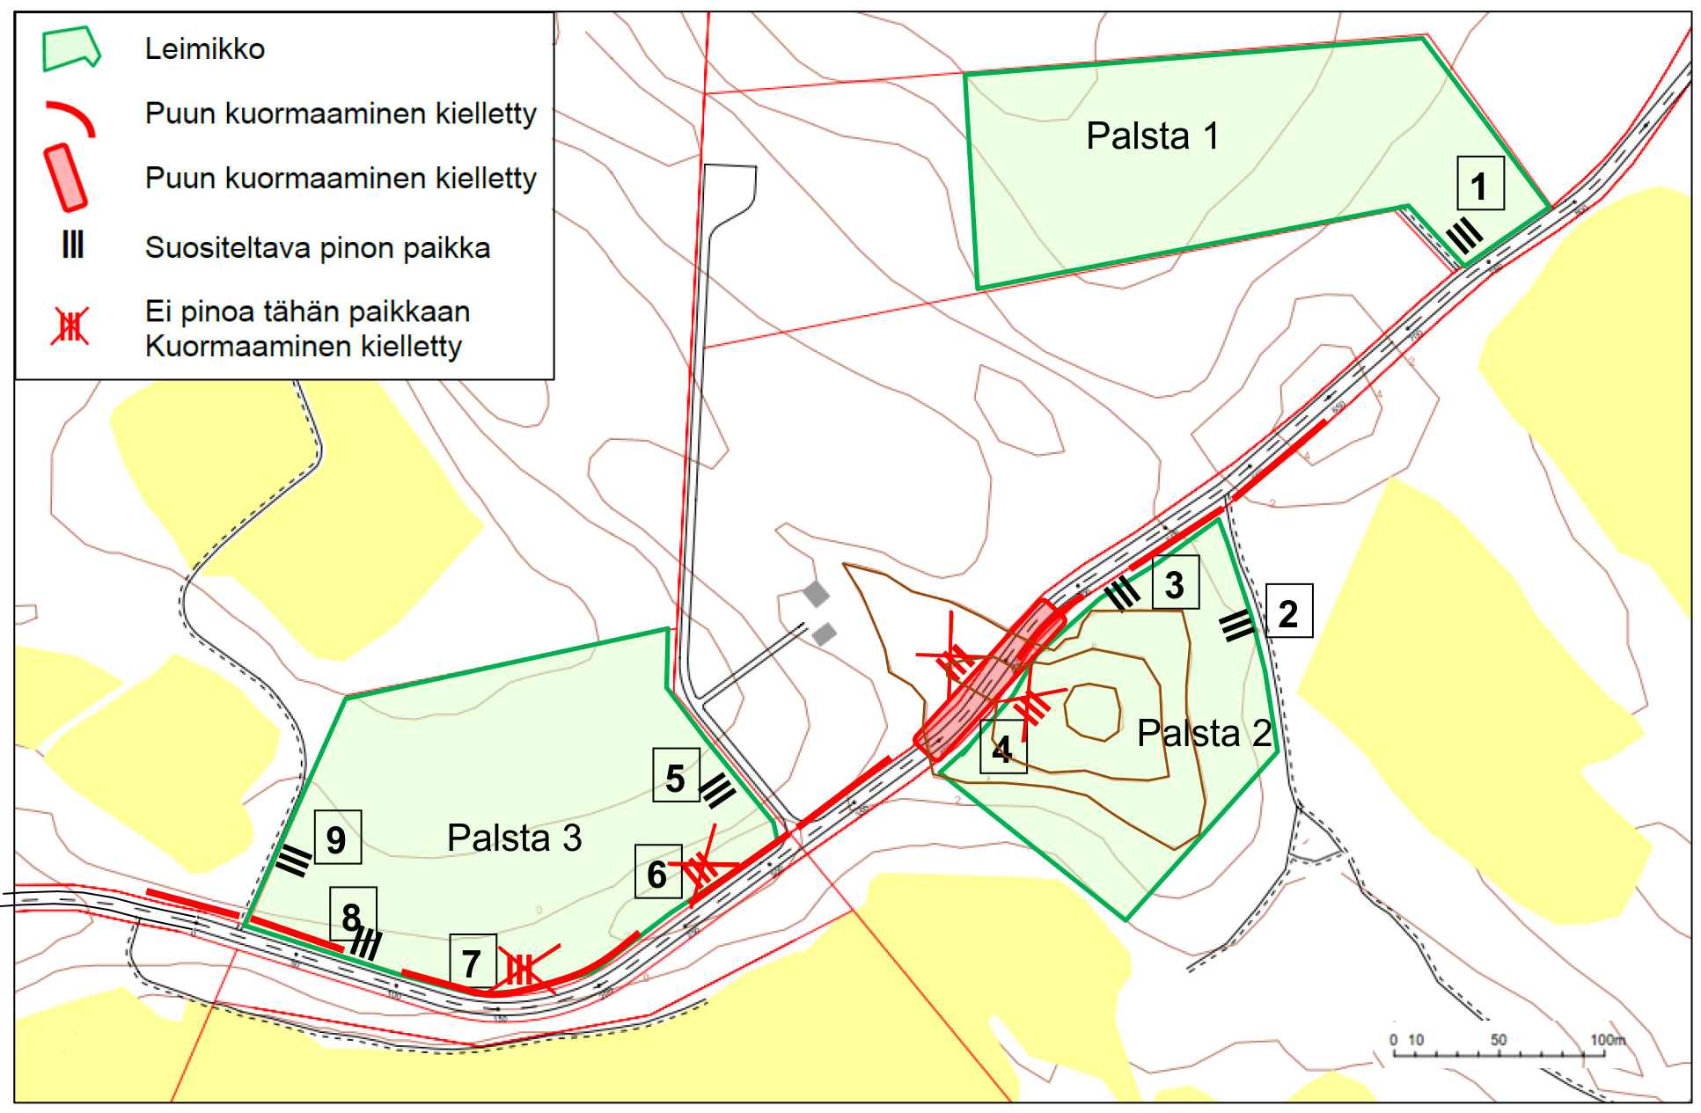
Kuva 1. Pinon sijaintipaikan valinta. Kieltojen syyt: [4] mäenkumpare,
[6] liittymän läheisyys ja [7] sisäkaarre.

Palsta 1: Pino voidaan sijoittaa maantien varteen [1] ja kuormata maantieltä. Palstalle johtava liittymä suljetaan siksi aikaa, kun pino on maantien varressa, jos pino estää näkyvyyden maantielle.

Palsta 2: Pinoa ei saa tehdä mäenkumpareen kohdalle [4], koska kumpareelle pysäköityä, puita kuormaavaa autoa ei voi ohittaa turvallisesti. Pinoa ei saa sijoittaa myöskään yleisesti käytetyn yksityistien näkemäalueelle lähemmäs kuin taulukko 1 sallii. Jos pino [3] tulisi liittymän näkemäalueelle, pino sijoitetaan yksityistien varteen [2] vähintään 6 m päähän maantien reunasta.

Palsta 3: Pinoa ei saa sijoittaa maantien varteen yksityistieliittymän näkemäalueelle [6]. Pinoa ei saa tehdä myöskään sisäkaarteeseen [7], koska puita hakevaa kuorma-autoa ei saa pysäköidä sisäkaarteeseen. Pino voidaan sijoittaa maantien varteen tien suoralle osuudelle [8], jos liittymänäkemä ei sitä estä. Puiden noutamisen kannalta turvallisimmat pinon paikat ovat yksityistien varressa [5] ja [9]. Ainakin ensin mainitulla on kääntöpaikka.

Taulukko 1. Pinon vähimmäisetäisyys liittymästä näkemäasetuksen 4 § perusteella.
Pinon etäisyys tien reunasta (m) | Mitoitusnopeus (km/h) / Tien leveys (m)
Pinon etäisyys tien reunasta (m) | 40 / 6 | 60 / 6 | 80 / 7 | 100 / 10
2 | 63 m | 102 m | 153 m | 194 m
4 | 56 m | 90 m | 136 m | 173 m

Maanteillä, joilla on voimassa yleisrajoitus 80 km/h, mitoitusnopeudeksi valitaan taulukkoa käytettäessä tiellä yleisimmin käytetty nopeustaso, joka on
40 tai 60 km/h, kun kaarteet tai mäet rajoittavat ajonopeudet tähän tasoon, ja 80 km/h, kun tie on pitkällä matkalla suora ja tien varren asutus on vähäistä.

Levähdys- tai pysäköintialueen vierestä korjattu puu voidaan varastoida alueen viereen ja kuormata levähdys- tai pysäköintialueelta. Linja-autopysäkin vierestä korjattu puu voidaan varastoida pysäkin viereen ja kuormata pysäkiltä vain siinä tapauksessa, että kuormaus tehdään sellaisena ajankohtana, ettei se estä säännöllisen linja-autoliikenteen vuoroja käyttämästä pysäkkiä. Puun varastointi ja välivarastointi levähdys- ja pysäköintialueille sekä linja-autopysäkeille edellyttää tienpitäjän tapauskohtaisen luvan, eikä lupia yleensä myönnetä, koska
aluetta tarvitaan muuhun kuin puun varastointiin eikä tila riitä niin, että lupia voitaisiin myöntää tasapuolisesti kaikille tarvitsijoille.

Tieliikennelain 37 § 27 § sallii ajoneuvon lyhytaikaisen pysäyttämisen (jalkakäytävälle tai) pyörätielle, jos läheisyydessä ei ole sopivaa paikkaa ja pysäyttämiseen on pakottavia syitä. Pysäytetty ajoneuvo ei saa kuitenkaan kohtuuttomasti haitata pyörätiellä kulkemista. Ennen pinon tekemistä on syytä pyytää tienpitäjän mielipide siitä, kestääkö pyörätie raskaan ajoneuvon tai aiheuttaako pinon luokse ajaminen ja kuormaus kuormaavaa autoa väistäville kohtuutonta haittaa tai vaaraa.

Pinon paikka tien sivusuunnassa
Maantien varressa puupino sijoitetaan sivuojan taakse. Puut pinotaan maantien sivuojan ulkoluiskan taakse niin, että rungot ovat kohtisuoraan tien suuntaan nähden ja pinon tienpuoleinen sivu on mahdollisimman tasainen. Tiealueen raja ei vaikuta puupinon paikkaan.

Puun kuormaaminen puutavara-auton nosturilla edellyttää, että auto voidaan pysäköidä tarpeeksi lähelle pinoa. Pinon sijainti on kuormauksen kannalta hyvä, kun kuormattavan ainespuun tai latvusmassan kouraisukohta on maksimissaan 7 metrin etäisyydellä tien kantavasta reunasta. Tällöin pinon etureuna on puiden pituudesta riippuen 4,5–5,5 metrin etäisyydellä tien kantavasta reunasta.

Seuraavassa on esitetty periaatekuvia puupinon paikasta tien poikkisuunnassa erilaissa tienkohdissa.

Kuva 2 koskee jyrkkäluiskaisia teitä. Ne ovat yleensä vanhoja, vähäliikenteisiä sorateitä tai niistä kevyesti parannettuja päällystettyjä teitä. Niillä liikenteen nopeustaso vaihtelee kaarteisuuden mukaan välillä 50…80 km/h, vaikka nopeusrajoituksena on yleisrajoitus 80 km/h. Viereinen maanpinta on yleensä suunnilleen samalla tasolla tai hieman alempana kuin tien pinta. Sivuojan on yleensä kapea. Tiealueella voi kasvaa viereisen maanomistajan tai tienpitäjän puita.

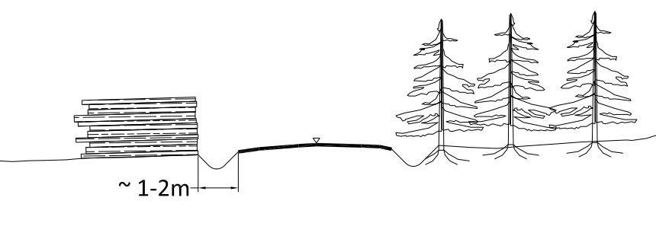
Kuva 2. Puupinon sijainti jyrkkäluiskaisen tien poikkileikkauksessa.

Kuvat 3 ja 4 koskevat loivaluiskaisia teitä, jotka ovat tavallisesti uudempia ja vilkasliikenteisempiä kuin jyrkkäluiskaiset tiet. Näillä teillä liikenteen nopeustaso on yleensä nopeusrajoituksen mukainen 60-, 80- tai 100 km/h. Tiealueella ei kasva tavallisesti suuria puita.

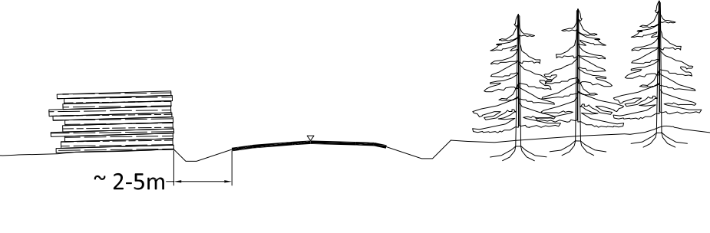
Kuva 3. Puupinon sijainti loivaluiskaisen tien poikkileikkauksessa.

Vilkasliikenteisen tien varresta puut pitäisi noutaa aikaisemmin kuin vähäliikenteisempien varresta, koska pino muodostaa vaaran suistuneessa autossa oleville ihmisille.

Kuvassa 4 on esitetty loivaluiskaisen tien poikkileikkaus, jossa toisella puolella on penger ja toisella puolella maaleikkaus. Tällainen paikka soveltuu huonosti puupinon sijoituspaikaksi, koska tien luiskat ovat leveät ja pino on liian etäällä tiestä puutavarakuormaimen toimintasäteen kannalta.

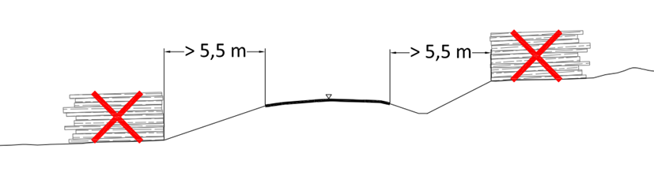
Kuva 4. Loivaluiskaisen tien poikkileikkaus, jossa penger ja maaleikkaus. Kun tien luiskien leveys ylittää 5,5 m, kuormain ei ulotu pinoon, eikä pinoa saa tehdä tien luiskiin.

Kuvissa 5 ja 6 on tarkasteltu tapauksia, joissa tie sijoittuu rinteeseen. Pinoa ei saa tehdä kuvan 5 mukaiseen paikkaan, jossa maanpinta viettää jyrkästi (> 1:10) tielle päin, koska puut voivat luisua tielle. Vain loiva vietto voidaan tasata aluspuilla tai maalla kuvan 6 mukaisesti.

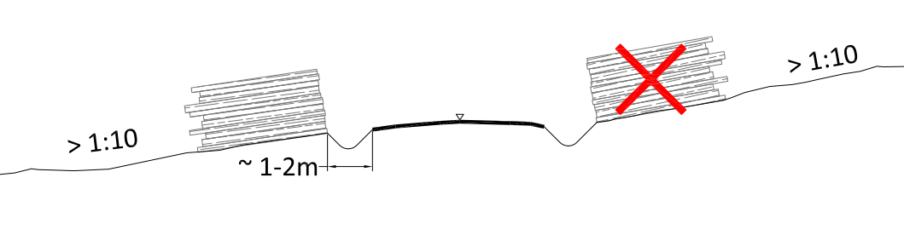
Kuva 5. Kun tiealueen ulkopuolinen maasto viettää yli 1:10 kaltevuudessa (yli 40 cm korkeusero 4 metrin matkalla), pinoa ei sijoiteta maantien varteen.

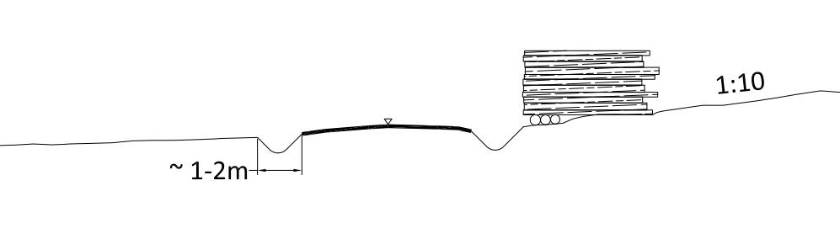
Kuva 6. Kun maanpinta laskee tielle päin loivemmin kuin 1:10 (vähemmän kuin 40 cm 4 metrin matkalla), pinon pohja tasataan puilla tai maanpintaa tasaamalla.

Kun puuta varastoidaan maantien varteen talvella runsaan lumen aikaan, pinon teossa pitää ottaa huomioon lumen sulaminen. Tarvittaessa lumi poistetaan pinon paikalta ja pino tehdään niin, etteivät puut pääse luisumaan tielle, kun niiden alla ja välissä oleva lumi ja jää sulavat aurinkoiselta puolelta alkaen.

Energiapuun varastointi ja haketus
Puuta korjattaessa hakkuutähteet voidaan kerätä energiapuuksi. Energiapuuta ovat oksat, latvukset ja pienenä korjatut kokonaiset puut sekä kannot. Yleensä energiapuuta säilytetään tienvarsivarastossa pidempiä aikoja kuin ainespuuta. Liikennejärjestelmästä ja maanteistä annetun lain 42 § mukaan puutavaraa voidaan säilyttää maantien varressa kuitenkin enintään kuusi kuukautta. Energiapuu voidaan hakettaa tai murskata tien varressa tai vastaanottopaikalla. Tien varressa hakettaminen mahdollistaa tehokkaammat kuljetukset, mutta vaatii hyvät tieolosuhteet.

Hallituksen esityksessä (HE 45/2018 vp) edellä mainitun lain 42 § muuttamiseksi rinnastetaan ajoneuvon kuormaaminen samalla hakettaen ainespuun kuormaamiseen, jos se ei vaadi sen pidempää aikaa kuin muukaan puutavaran kuormaaminen. Tällä perusteella seutu- ja yhdysteillä hakettamiseen ei tarvita lupaa silloin, kun:
- auto ja haketin ovat maantiellä ja haketta syntyy yksi ajoneuvoyhdistelmän kuorma, jolloin auto ja haketin viipyvät paikalla enintään kuormauksen ajan (45–90 min),
- haketta syntyy enemmän kuin yksi ajoneuvoyhdistelmän kuorma, mutta haketin ei ole maantiellä tai
- energiapuu, kuten rangat tai kannot kuljetetaan käyttöpaikkaan kokonaisena.

Jos kuormattava auto ja haketinajoneuvo halutaan sijoittaa maantiellä peräkkäin, haketuspaikalla tulee olla hyvät näkemät. Vaaditaan melko pitkä tieosuus, jolla kaarteet tai mäenkumpareet eivät estä näkemiä luvussa 2.2 kuvatulla tavalla. Kuormattavaa autoa ja haketinajoneuvoa ei saa sijoittaa maantielle vierekkäin niin, että tien käyttö estyy. Jos haketusta ei voida tehdä maantiellä turvallisesti ja liikennettä kohtuuttomasti haittamatta, hakkuutähteet ja kannot kuljetetaan pois kokonaisina.

Energiapuukasan sijoittamiseen sovelletaan samoja sääntöjä kuin ainespuu-
pinon sijoittamiseen.

Pinon tai kasan sijoittaminen maantiehen liittyvälle yksityistielle
Kun varastoidaan puuta yksityistien varteen, varmistetaan, että liittymä on tarpeeksi väljä ja tie on kantavuudeltaan riittävä ajoneuvoille, joilla puu on tarkoitus kuljettaa pois varastosta. Lisäksi yksityistiellä tulisi olla käyttökelpoiset kääntymispaikat.

Pinon paikkaa valittaessa tulee ottaa huomioon taulukko 1 ja luvussa 2.6 kuvattu LVM:n asetus näkemäalueista. Puupinoa ei saa sijoittaa siten, että se estää yksityistieltä tulevan ajoneuvon kuljettajaa näkemästä maantielle.

Jos energiapuukasa on maantiehen liittyvän pysyvää asutusta palvelevan yksityistien tai metsätaloustien varressa liittymän lähellä ja haketus halutaan tehdä siten, että haketin on liittymässä, haketta kuljettava ajoneuvo voidaan pysäyttää kuormaamista varten maantielle, jos luvussa 2.2 esitetyt ehdot a) – e) täyttyvät.

Jos maa- ja metsätalouden käyttöön tarkoitettu tie on lyhyt, eikä tiessä ole kääntymispaikkaa, tietä sanotaan usein pistotieksi. Pistotieltä ei saa tulla maantielle peruuttamalla. Sen sijaan pistotielle peruutetaan tyhjällä ajoneuvolla tai ajoneuvoyhdistelmällä ja kuormattu ajoneuvo ajaa maantielle keula edellä. Tieliikennelain 34 § 20 § kieltää peruuttamisen maantieltä pistotielle, jos peruuttaminen ei voi tapahtua vaaratta tai muita estämättä. Vähäliikenteisillä teillä vaaraa voidaan vähentää käyttämällä apuhenkilöä ohjaamaan liikennettä. Vilkasliikenteisillä teillä kuten valta- ja kantateillä ja muilla etuajo-oikeutetuilla teillä pistotieliittymiä ei sallita, koska liikenteen ollessa vilkasta vaaran aiheuttamista tai muun liikenteen estämistä on vaikea välttää.

Jos maantiehen halutaan rakentaa uusi yksityistie- tai maa- ja metsätalousliittymä, rakentamiseen tarvitaan tienpitäjän lupa. Luvan saaminen edellyttää, että liittymässä on näkemäasetukseen perustuvan taulukon 1 mukaiset liittymisnäkemät. Liittymä on tarpeen muun muassa silloin, kun sähköilmajohto estää varastoinnin maantien viereen.

Jos olemassa olevassa yksityistien liittymässä ei ole vaadittuja liittymisnäkemiä maantien suuntaan tai liittymään sijoitettu puupino tai muu este estää liittymästä ajavaa kuljettajaa näkemästä riittävän pitkälle maantien suuntaan, tarvitaan apuhenkilö näyttämään kuljettajalle, milloin maantielle on turvallista ajaa.

Pinon tai kasan paikkaan vaikuttava lainsäädäntö
Seuraavassa esitetään otteita lainkohdista, joilla on perusteltu kohdissa 2.2...2.5 esitettyjä rajoituksia. Uusi tieliikennelaki on vahvistettu 10.8.2018 ja se tulee voimaan 1.6.2020 alkaen. Tässä ohjeessa on mainittu sekä uuden että vanhan lain (1981) mukaiset pykälät.

Maantien varteen tehtävää puun varastointia ja maantieltä käsin tehtävää puun kuormaamista määräävät seuraavat tieliikennelain ja näkemäasetuksen kohdat:
- Ohituskiellot, TLL 32 §
- Pysäyttämistä ja pysäköimistä koskevat kiellot, TLL 37 §
- Pysäköimistä koskevat kiellot, TLL 38 §
- Näkemien vähimmäispituudet maantiellä ja maantien näkemät, liikenne- ja viestintäministeriön asetus näkemäalueista 4 § ja 5 §.

Tieliikennelaki 32 § (10.8.2018/729) Ohituskiellot (18 §, 3.4.1981/267)
…
Vastaantulevan liikenteen puolta käyttäen ei myöskään saa ohittaa, jos:
1) näkyvyys on mäen tai kaarteen vuoksi tai muusta syystä turvalliseen ohitukseen riittämätön;
…

Tieliikennelaki 37 § (10.8.2018/729) Pysäyttämistä ja pysäköimistä koskevat kiellot (27 §, 3.4.1981/267)

Ajoneuvoa ei saa pysäyttää eikä pysäköidä siten, että se vaarantaa turvallisuutta tai haittaa muuta liikennettä.

Ajoneuvoa ei saa pysäyttää eikä pysäköidä:
…
6) mäenharjalla tai näkyvyydeltään rajoitetussa kaarteessa taikka sellaisen läheisyydessä;
…
9) sulkuviivan kohdalle, jos ajoneuvon ja sulkuviivan väliin jää vähemmän kuin kolme metriä eikä ajoneuvon ja sulkuviivan välissä ole katkoviivaa;
…
12) moottoritiellä tai moottoriliikennetiellä muualle kuin liikennemerkillä osoitetulle pysäköintipaikalle, palvelualueelle tai levähdysalueelle taikka liikennemerkillä merkitylle linja-auton pysäkille matkustajan ottamista tai jättämistä varten.
…
Ajoneuvon saa erityistä varovaisuutta noudattaen pysäyttää lyhyeksi ajaksi jalkakäytävälle tai pyörätielle ajoneuvoon nousemista, siitä poistumista, sen kuormaamista tai kuorman purkamista varten, jos läheisyydessä ei ole käytettävissä muuta pysäyttämiseen sopivaa paikkaa ja pysäyttämiseen on pakottavia syitä. Pysäytetty ajoneuvo ei saa kohtuuttomasti haitata jalkakäytävällä eikä pyörätiellä kulkemista. Kuljettajan on tällöin pysyteltävä ajoneuvonsa läheisyydessä ja tarvittaessa siirrettävä ajoneuvo paikkaan, jossa se ei häiritse muuta liikennettä.

Tieliikennelaki 38 § (10.8.2018/729) Pysäköimistä koskevat kiellot (28 §, 3.4.1981/267)
Pysäköiminen on kielletty:
…
5) taajaman ulkopuolella ajoradalla, jos tie on liikennemerkillä osoitettu etuajo-oikeutetuksi;
…

Liikenne- ja viestintäministeriön asetus näkemäalueista

5 § Maantien näkemät

Näkemäalueet maantiellä ovat seuraavat:
a) Näkemäalue tien kaarrekohdassa
Näkemäalue tien kaarrekohdassa varataan vähintään pysähtymisnäkemän
perusteella ja leveäkaistaisella tiellä sekä yksiajokaistaisella kahteen suuntaan liikennöidyllä tiellä vähintään kohtaamisnäkemän perusteella. Näkemäalueen varaaminen tulee poikkeustapauksessa kysymykseen myös ohitusnäkemän
perusteella.

Näkemäalueen raja tien kaarrekohdassa muodostuu kuvan 7 mukaisesti kulloinkin kysymykseen tulevia ja tietä pitkin mitattuja näkemiä vastaavien näkemien päätepisteiden yhdysjanojen verhokäyränä.

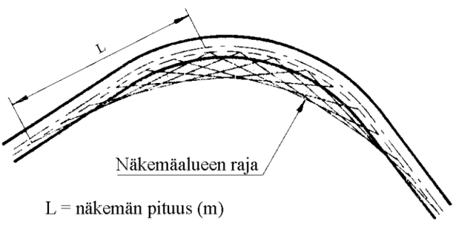

Kuva 7. Näkemäalue tien kaarrekohdassa.

b) Näkemäalueet tasoliittymissä
Tasoliittymien näkemäalueiden määräämisessä tulevat kysymykseen teiden etuajo-oikeussuhteista riippuen kuvassa 8 esitetyt kolme tapausta. Tapauksissa 1 ja 2 näkemäalue perustuu liittymisnäkemän mukaiseen näkemäalueeseen ja tapauksessa 3 pysähtymisnäkemien mukaiseen näkemäalueeseen.

Milloin näistä määräyksistä on erityisistä syistä tarpeen poiketa, on ryhdyttävä toimenpiteisiin liikenneturvallisuuden parantamiseksi liittymässä liikennemerkeillä tai muilla tarpeellisilla järjestelyillä.

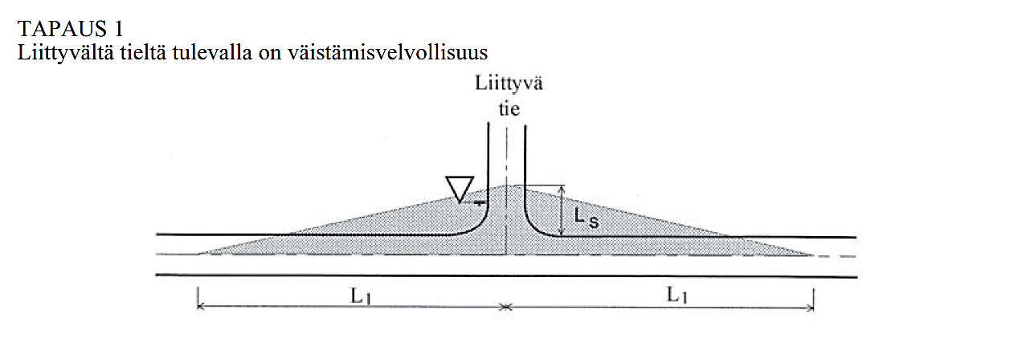

Kuva 8. Näkemäalueet tasoliittymässä, pinon sijainti esitetty punaisella.

Liittyvän suunnan etäisyys L_{s} ¹⁾
Tapaus 1 | 20 m (15 m) maaseudulla  15 m (10 m) taajamassa
Tapaus 2 | 10 m (6 m)
¹⁾ Suluissa olevia arvoja voidaan käyttää
4 §:n 2 momentissa tarkoitetuista erityisistä syistä.
L_{l} = liittymisnäkemä, ks. 4 §
Liittyvän suunnan etäisyys L_{s} ¹⁾
Tapaus 1 | 20 m (15 m) maaseudulla  15 m (10 m) taajamassa
Tapaus 2 | 10 m (6 m)
¹⁾ Suluissa olevia arvoja voidaan käyttää 4 §:n 2 momentissa tarkoitetuista erityisistä syistä.
L_{s} = etäisyys päätien ajoradan
reunasta

4 § Näkemien vähimmäispituudet maantiellä
…
Liittymisnäkemän vähimmäispituudet maantiellä ovat seuraavat:
…
Mitoitusnopeus (km/h) | ≤ 30 | 40 | 50 | 60 | 70 | 80 | 90 | …
Liittymisnäkemä  L_{l} ¹⁾ (m) | 60  (40) | 80  (60) | 105  (80) | 130  (100) | 160  (120) | 200  (150) | 230  (190) | …  …

Kohdan 2.2 taulukossa 1 on laskettu pinon vähimmäisetäisyys liittymästä eri
nopeustason maantiellä riippuen siitä, mikä on pinon etäisyys tien reunasta.

Pinon merkitseminen maastossa
Puun sertifiointi edellyttää, että puun alkuperä voidaan jäljittää. Tätä varten valmis puupino merkitään pinonpäälapulla, jossa on puun ostajayrityksen nimi sekä myyjän ja leimikon koodinumero. Tietosuojalainsäädännön vuoksi pinonpäälappuun ei merkitä henkilötietoja, kuten puun ostajan edustajan tai myyjän nimiä. Kun puuta varastoidaan maanteiden varteen, pinonpäälapun tulee näkyä tielle.

Pinon merkitsee yleensä ostajataho, hankintakaupassa merkinnän tekee usein myyjätahon edustaja. Nykyisin metsänomistajat käyttävät hankintakaupoissakin usein hankintapalvelua, joka sopii puun myynnin.


Kuva 9. Pinonpäälappu (kuva Mikko Välimäki, opinnäytetyö Tampereen ammattikorkeakoulu, 2005)

Tienpitäjän suorittama valvonta
Tienpitäjän edustajat, aluevastaava, tienpitäjän edustajana toimiva alueurakoitsijan tai valvontakonsultin henkilö, tarkkailevat maanteiden varteen tehdyistä puupinoista muun muassa seuraavia asioita.

Varastoinnin aikana:
- onko pino sivuojan päällä, muuten vaarallisen lähellä tietä tai ovatko puut luisumassa tai vierimässä tielle,
- onko pino näkemäesteenä tien sisäkaarteessa tai yleisesti käytetyssä liittymässä,
- onko pino tien sisäkaarteen tai mäenkumpareen kohdalla paikassa, jossa maantielle ei saa pysäköidä kuorma-autoa kuormausta varten,
- onko pino paikassa, johon on tarkoitus lähiaikoina asentaa sähkö- tai
telekaapeleita.
Pinon noutamisen jälkeen:
- onko päällysteeseen tai sivuojaan tullut vaurioita metsäkoneen siirroista tai ovatko kuorma-auton kuormaimen tukijalat aiheuttaneet kuoppia tai reikiä päällysteeseen,
- onko pinon noutamisen jälkeen tielle tai ojaan jäänyt liikennettä tai tien kuivatusta haittaavaa roskaa.

Jos ongelmia havaitaan, pinosta ja pinonpäälappusta otetaan valokuva. Kuvan tietojen perusteella (pinonpäälapussa on yleensä ostajayrityksen nimi tai logo) tienpitäjän edustaja etsii yrityksen www-sivuilta yrityksen paikkakuntakohtaisen puunostajan yhteystiedot, jolle palautteen, esimerkiksi kehotuksen puupinon siirtämisestä voi antaa.

Jos pinosta on välitöntä vaaraa liikenteelle, tienpitäjän edustaja pyytää tekemään pinon siirron tai korjauksen viipymättä, tai jos se ei onnistu, järjestää itse vaaran poistamisen LjMTL 101 §:n perusteella. Muussa tapauksessa siirtoon voidaan antaa määräaika. Siirtokehotuksessa on erikseen mainittava, onko pino siirrettävä viereistä maastoa pitkin paikkaan, jossa puutavaran kuormaaminen tiellä olevaan kuorma-autoon voidaan tehdä turvallisesti ja tieliikennelakia noudattaen.

Pinonpäälapun valokuvaaminen on suositeltava muulloinkin, jotta pinon kohdalle jääneistä roskista ja vaurioista voidaan myöhemmin ottaa yhteyttä. Parhaillaan kehitetään tapaa, jolla valokuvat voidaan tallentaa Väyläviraston Palauteväylää käyttäen. Ennen tallentamista kuvista poistetaan henkilötiedot, jos niitä on lappuun merkitty. Kuvat pitää poistaa Palauteväylän tietokannasta ja muista tallennuslaitteista, kun niiden tallentamisesta on kulunut yhdeksän kuukautta.

Tienpitäjän edustaja saa tietoa kohdassa d) mainituista kaapelien sijoittamissuunnitelmista lupamenettelyn esi- ja aloituskatselmuspyyntöjen perusteella. Tämän lisäksi ELY-keskusten virkamiehet voivat helposti tarkastella tulevia tie- ja kaapelointihankkeita Liikenne- ja viestintävirasto Traficomin Verkkotietopiste.fi -palvelusta.

Liikenteen varoittaminen maantiellä tehtävästä kuormauksesta

Seutu- ja yhdystiet
Kun toimitaan seutu- tai yhdystiellä (tienumerot 100–19999), jota ei ole osoitettu liikennemerkillä etuajo-oikeutetuksi ja näkemäolosuhteet kuormauspaikan läheisyydessä ovat hyvät, liikenteen varoittamiseksi riittää ajoneuvon taakse riittävän kauas sijoitettu varoituskolmio (kuva 10).
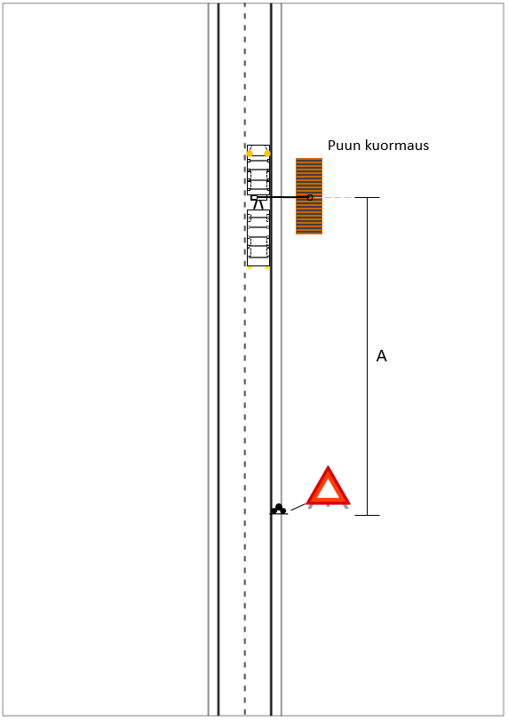
Kuva 10. Varoituskolmion käyttö kuormattaessa puuta ajoradalle pysäköityyn ajoneuvoon hyvissä näkemäolosuhteissa. Varoituskolmion käyttö ei vaadi tienpitäjän lupaa. Etäisyys A riippuu nopeus-
tasosta: 50 km/h 70 m; 60 km/h 100 m; 80 km/h 150 m ja 100 km/h 250 m.
Kun kuormataan puuta mutkan tai muun näköesteen takana seutu- tai yhdystiellä, muuta liikennettä on syytä informoida tehokkaammin kuin varoituskolmiolla. Sopiva keino on käyttää kuvassa 11 esitettyä varretonta varoituslaitetta, jossa on varoitusmerkki Muu vaara, lisäkilpi ”Puun kuormaus” ja vilkkuva valo, tai varteen kiinnitettyä varoitusmerkkiä ja lisäkilpeä. Tieliikennelain mukaan varoituslaitteen ja liikennemerkin käyttäminen vaatii kuitenkin tienpitäjän luvan.

Varoituslaitteessa merkin alareunan korkeus maan pinnasta on vähintään 300 mm. Jos tarvitaan myös muita liikennemerkkejä, myös varoitusmerkki asennetaan varteen.
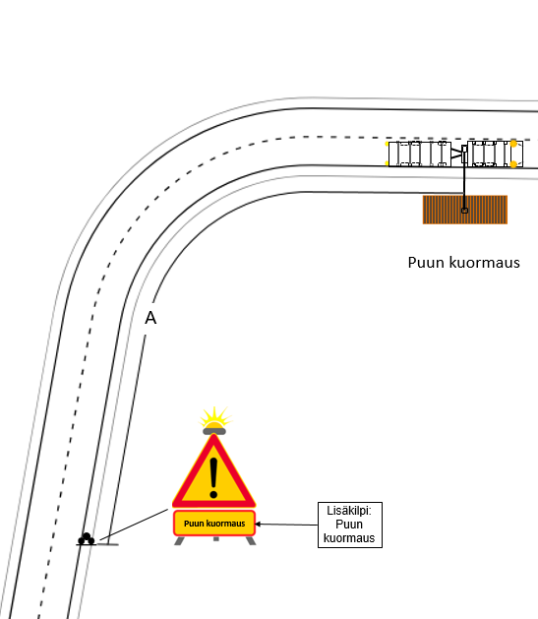
Kuva 11. Varoitusmerkin käyttö kuormattaessa ajoradalle pysäköityyn ajoneuvoon rajoitetuissa näkemäolosuhteissa kuten mutkan tai mäenkumpareen takana.

Kuvien 10 ja 11 mukaiset varoituskolmiot ja -merkit on poistettava heti kuormauksen päätyttyä ja myös kuormaustyön pitkäaikaisen (> 9 h) keskeytyksen ajaksi.

Valta- ja kantatiet sekä muut etuajo-oikeutetut tiet
Valta- ja kantateillä sekä etuajo-oikeutetuilla seututeillä, missä puun kuormaamiseen tarvitaan tienpitäjän lupa, muuta liikennettä varoitetaan kuormaamisesta lupaehtojen mukaisilla tilapäisillä liikennemerkeillä. Varoitusmerkin lisäksi silloin voidaan tarvita myös nopeusrajoitusmerkkejä.

Kuormauspaikkaa lähestyttäessä ensimmäinen liikennemerkki on kohdan 5.1 kuvan 11 mukainen varoituslaite tai varoitusmerkki Muu vaara ja siinä lisäkilpi ”Puun kuormaus”. Jos tien nopeusrajoitus on korkeampi kuin 60 km/h, Muu vaara -merkin kanssa samaan varteen tulee nopeusrajoitusmerkki. Kuormauspaikan jälkeen tarvitaan nopeusrajoitusmerkki, joka palauttaa tien nopeusrajoituksen ennalleen. Merkit asetetaan kumpaankin ajosuuntaan.

Tilapäisen varrellisen liikennemerkin alareunan vähimmäiskorkeus tienpinnasta on 1,5 m. Tien poikkisuunnassa liikennemerkin reunan etäisyys tien reunasta tieluiskan suuntaan on vähintään 0,5 m ja enintään 3,5 m. Kun maantiellä on 80 km/h nopeusrajoitus, niin kuorma-autoliikenteen liikennemerkkeihin kohdistuvaa tuulen painetta voi pienentää sijoittamalla merkki vaihteluvälin etäisimpään reunaan. Liikennemerkkejä voi kiinnittää myös valaisinpylväisiin, kun se tehdään vaurioita aiheuttamatta. Varoituslaitteen saa sijoittaa pientareen reunaan.

Tämän ohjeen liitteen 2 kuvissa 1…3 on yksinkertaistettuja esimerkkejä liikenteen ohjauksen järjestämisestä puun kuormaustilanteissa. Maantien nopeustasoille 50-, 60-, 80- ja 100 km/h on esitetty erilliset ohjekuvat.

Liitteessä 3 on esitetty liikennejärjestelyissä tarvittavien tilapäisten liikennemerkkien numerointi ja merkintä nykyisen (tieliikenneasetus 5.3.1982/182) ja 1.6.2020 voimaantulevan (tieliikennelaki 10.8.2018/729) lainsäädännön mukaisesti.

Puiden noutaminen suunnitellaan niin, että liikennemerkit ovat paikallaan enintään 5 päivän ajan, jonka aikana kaikki tien varteen varastoidut puut on haettava pois. Luvassa voidaan antaa tähän pidennys perustellusta syystä. Jos puita on vähän, merkkejä käytetään enintään 2 päivän ajan.

Jos puiden kuormaamista ei tehdä useisiin tunteihin (> 9 h), merkit joko poistetaan tai peitetään tähän tarkoitukseen valmistetuilla harmailla peitteillä tai suojilla. Peitemateriaalin tulee olla sellainen, ettei siitä näy läpi, kun esimerkiksi ajoneuvon valot osuvat merkkiin. Merkin kääntäminen tien suuntaiseksi ei ole hyväksyttävä ratkaisu.

Liikennemerkit ja varoituslaitteet tulee pystyttää niin tukevasti, ettei tuuli tai ajoneuvojen ilmavirta pysty kaatamaan tai siirtämään niitä. Jos merkit ovat paikoillaan useita päiviä, päivittäisillä tarkastuksilla varmistetaan, että merkit ja laitteet pysyvät paikoillaan.

Merkit kannattaa pystyttää niin, että maata ei tarvitse kaivaa eikä maahan tarvitse painaa teräviä perustuksia. Maantien luiskien alla on telekaapeleita ja 20 kV tai 0,4 kV sähkökaapeleita. Jos tilapäiset liikennemerkit halutaan pystyttää tien luiskaan kaivamalla tai muuten maanalaisia perustuksia käyttäen, pystyttäjän tulee ennen merkin pystyttämistä selvittää, sähköisen viestinnän palveluista annetun lain (7.11.2017/917) 241 §:n ja sähkömarkkinalain (9.8.2013/588) 110 §:n mukaisesti, onko tien luiskaan sijoitettu kaapeleita.

Väyläviraston ohjeessa Tapahtumat ja maantiet (on esimerkkejä tilapäisten liikennemerkkien pystytys- ja asennustavoista, joissa ei tarvita kaivamista. Liikennemerkkejä ja varoituslaitteita on mahdollista hankkia ja vuokrata alan yrityksiltä.

Liikenteen varoittaminen liittymän puukuljetuksista
Kun maantiestä etäämpänä olevalta hakkuualueelta tai välivarastolta kuljetetaan suuria määriä puuta, maantien liikennettä varoitetaan puukuljetuksista tilapäisillä kuvan 12 mukaisilla liikennemerkeillä. Jos kysymyksessä on vähäinen, alle kymmenen ajokertaa käsittävä kuljetus, liikennemerkkejä ei tarvita.

Liikennemerkin pystyttäminen vaatii tienpitäjän luvan ja merkit on poistettava heti kuljetuksen päättymisen jälkeen tai ne on peitettävä kuljetusten pitkäaikaisen keskeytyksen ajaksi. Liikennemerkkinä käytetään sivutien risteys -merkkiä varustettuna tekstillisellä lisäkilvellä ”Puukuljetuksia”. Merkki asetetaan maantien molemmille tulosuunnille näkemäolosuhteista ja tien nopeustasosta riippuen 150–250 m etäisyydelle liittymästä.
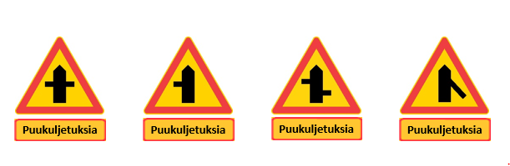
Kuva 12. Sivutien risteys -liikennemerkki varustettuna tekstillisellä lisäkilvellä ”Puukuljetuksia”.

Myös yksittäinen kuljetus voi aiheuttaa liikenneturvallisuusriskin, joka vaatii toimenpiteitä. Kun puuta kuljettava raskas ajoneuvoyhdistelmä liittyy vilkasliikenteiselle maantielle, voidaan tarvita yksi tai kaksi liikenteenohjaajaa varmistamaan liittymisen turvallisuus. Liikenteenohjaajaa voidaan tarvita myös silloin, kun liittymä, jonka kautta puukuljetukset hoidetaan, on vaarallisessa paikassa, esimerkiksi mäen harjalla ja puutavara-auto joutuu ajamaan pysähtymättä sivutieltä ylämäkeen siirtyäkseen maantielle.

Liikenteenohjaaja käyttää liikenteen pysäyttämiseen kädessä pidettävää halkaisijaltaan 200 mm suuruista Ajoneuvolla ajo kielletty -pysäytysmerkkiä. Lisäksi liikenteenohjaajan on käytettävä CE-merkittyä, näkyvää varoitusvaatetusta, jonka suojausluokka on 3. Satunnaisessa liikenteen käsiohjauksessa voi liikenteenohjaajalla olla 2-luokan varoitusvaatetus. Liikenteenohjaajien väliseen yhteydenpitoon käytetään radiopuhelinta tai vastaavaa.

Pysäytysmerkin käyttö edellyttää poliisin tai liikenteen ohjauksesta vastaavan viranomaisen lupaa. Ajantasaiset väliaikaista liikenteen ohjausta koskevat ohjeet ja vaatimukset on tarkistettava Väyläviraston ohjeesta Liikenne tietyömaalla - Yleiset käytännöt ja turvallisuusvaatimukset (Liikenneviraston ohjeita 2/2015) tai vastaavasta uusimmasta julkaisusta.

Lisäksi erityisesti vilkasliikenteiselle maantielle liityttäessä on varmistettava, että liittymä on niin väljä, että nykyaikainen pitkä yhdistelmä mahtuu kääntymään siinä koukkaamatta vastaantulijan kaistalle.

Liikenteen varoittamiseen liittyvä lainsäädäntö
Kuten luvussa 2.6 jo mainittiin, uusi tieliikennelaki on vahvistettu 10.8.2018 ja se tulee voimaan 1.6.2020 alkaen. Tässä ohjeessa on ennakoitu lakimuutosta, mutta ohjeessa on viittaus myös voimassa olevaan lainsäädäntöön. Viittaus on merkitty tekstiin kursiivilla.

Liikenteen varoittamiseen liittyvästä lainsäädännöstä käsitellään tässä seuraavia lainkohtia:
- Valojen käyttö pysäytetyssä tai pysäköidyssä ajoneuvossa 50 §
- Tienkäyttäjien varoittaminen 57 §
- Liikenteenohjaajat 65 §
- Liikenteenohjauslaitteen asettaminen 71 §
- Varoitusvalaisimen käyttö 156 §
- Tien tilapäinen sulkeminen 187 §
- Työn tekeminen tiellä 188 §
- Vilkkuva keltainen valo liikennemerkin yhteydessä (säädösliite 1)

Tieliikennelaki 50 § (10.8.2018/729) Valojen käyttö pysäytetyssä tai pysäköidyssä ajoneuvossa (37 §, 3.4.1981/267)

Tielle pysäytetyssä tai pysäköidyssä moottorikäyttöisessä ajoneuvossa ja sen perävaunussa on pimeän tai hämärän aikana tai näkyvyyden ollessa sään vuoksi tai muusta syystä huonontunut käytettävä etu- tai lähivaloja sekä takavaloja tai, jos niitä ei ole, muita säännösten ja määräysten mukaisia valoja, jollei tie ole niin hyvin valaistu tai näkyvyys muutoin sellainen, että ajoneuvon voi muutoinkin selvästi havaita riittävän etäältä.

Jos 1 momentissa tarkoitettu ajoneuvo on pysäköity ajoradan suuntaisesti, eikä siihen ole kytketty muuta ajoneuvoa, voidaan taajamassa 1 momentissa mainittujen valojen sijasta käyttää pysäköintivaloa.

Mitä 1 momentissa säädetään, ei sovelleta ajoneuvoon, joka on pysäytetty tai pysäköity ajoradan ulkopuolella olevalle pysäköintipaikalle, eikä mopoon, joka pysäytetään tai pysäköidään ajoradan ulkopuolelle.

Tieliikennelaki 57 § (10.8.2018/729) Tienkäyttäjien varoittaminen (61 §, 3.4.1981/267)

Ajoneuvon kuljettajan on huolehdittava siitä, että tielle asetetaan varoituskolmio, jos ajoneuvo on pysähtynyt taajaman ulkopuolelle ajoradalle sellaiseen paikkaan, että se voi riittämättömän näkyvyyden vuoksi tai muusta syystä olla vaarana liikenteelle. Edellytys asettamiselle on, että varoituskolmio on ajoneuvossa pakollisena varusteena. Tarvittaessa on ryhdyttävä muihinkin toimenpiteisiin tienkäyttäjien varoittamiseksi. Jos ajoneuvo on jäänyt rautatie- tai raitiotiekiskoille, on ryhdyttävä junan tai raitiovaunun kuljettajan varoittamiseksi tarpeellisiin toimiin.
Varoituskolmio on sijoitettava riittävän etäälle pysähtyneestä ajoneuvosta siten, että muut tienkäyttäjät voivat hyvissä ajoin huomata varoituksen. Kolmio tulee poistaa, kun ajoneuvosta ei ole enää vaaraa muulle liikenteelle.

Tieliikennelain 65 §:ssä (10.8.2018/729) (49 §, 23.11.2018/1020) on vaatimuksia työmailla ja häiriötilanteissa käytettävistä liikenteenohjaajista. Vaatimuksia ei tarvitse täyttää kaikilta osin, jos henkilö auttaa yksittäistapauksessa maantielle peruuttavaa kuorma-auton kuljettajaa viittomalla tälle, milloin maantiellä ei ole muuta liikennettä.

Tieliikennelain 71 §:n 1. momentin (10.8.2018/729) (51 §, 23.11.2018/1020) mukaan tienpitäjä asettaa maantielle liikenteenohjauslaitteet. Myös poliisimies, rajavartiomies, tullimies tai pelastusviranomainen voi asettaa maantielle liikenteenohjauslaitteen tilapäistä käyttöä varten. Puun kuormaamisesta varoittavien tilapäisten liikennemerkkien asettamista koskevan luvan antaa Pirkanmaan ELY-keskus.

Tieliikennelain 156 §:n (10.8.2018/729) mukaan tiellä tehtävään työhön käytettävässä moottorityökoneessa ja traktorissa sekä ajoneuvossa, joka joudutaan kuormausta tai kuorman purkua varten pysäyttämään tielle niin, että ajoneuvon ohittaminen autolla ei ole mahdollista käyttämättä vastaantulevan liikenteen kaistaa, on käytettävä ruskeankeltaista valoa näyttävää vilkkuvaa varoitusvalaisinta.

Tieliikennelaki 187 § Tien tilapäinen sulkeminen (10.8.2018/729) (Tieliikenneasetus 49 §, 29.4.1994/328)

Tien tilapäisestä sulkemisesta päättää tienpitäjä. Kiireellisessä tapauksessa tien voi sulkea tilapäisesti liikenteenvalvoja tai pelastusviranomainen.
…
Tieliikennelaki 188 § Työn tekeminen tiellä (10.8.2018/729) (Tieliikenneasetus 50 §, 29.4.1994/328)

Kun tiellä tehdään työtä, joka saattaa vaarantaa liikennettä, on tie varustettava tarpeellisilla liikenteenohjauslaitteilla. Työntekijän on tällöin käytettävä varusteita, joissa on selvästi erottuvia värejä ja, jos työtä tehdään pimeässä tai hämärässä, heijastavaa materiaalia. Jos olosuhteet sitä edellyttävät, on tällainen tie pidettävä kokonaan tai osittain suljettuna.


Tieliikennelain (729/2018) säädösliitteen 1 mukaan vilkkuvaa keltaista valoa voidaan käyttää liikennemerkin yhteydessä tehostamassa merkin havaittavuutta (kuva 13). Vilkkuva keltainen valo osoittaa, että tienkäyttäjän on noudatettava erityistä varovaisuutta. (Tieliikenneasetus 30 §, 5.3.1982/182)

Kuva 13. Vilkkuva keltainen valo varoitusmerkin tehosteena.

Maantien siivoaminen ja vaurioiden korjaus

Siivoaminen
Ainespuut noutavan auton kuljettajan ja energiapuun hakettajan on varmistettava, että maantielle tai tien sivuojaan ei jää liikennettä, tien kuivatusta tai tien kunnossapitoa haittaavaa roskaa puun kuormaamisen jälkeen eikä haketuksen päätyttyä. Puun käsittelyn yhteydessä tiealueelle kertyneet roskat, erityisesti hake kulkeutuvat veden mukana ojiin ja aiheuttavat padotusta sekä veden kuljettamina tukoksia sivuojien rumpuputkissa.

Tiealueen raja on merkitty maastoon kuvan 14 mukaisesti rajamerkein niin, että tiealueeseen kuuluu tien pientareiden ja sivuojan lisäksi 1…3 m sivuojan ulkoluiskan ulkopuolista maata.

Alimmalla tieverkolla rajat on merkitty 2000-luvun alussa maastoon punaisilla muoviputkilla. Tiealueen rajojen merkitsemiseen käytettyjä rajamerkkejä ei saa hävittää eikä siirtää.
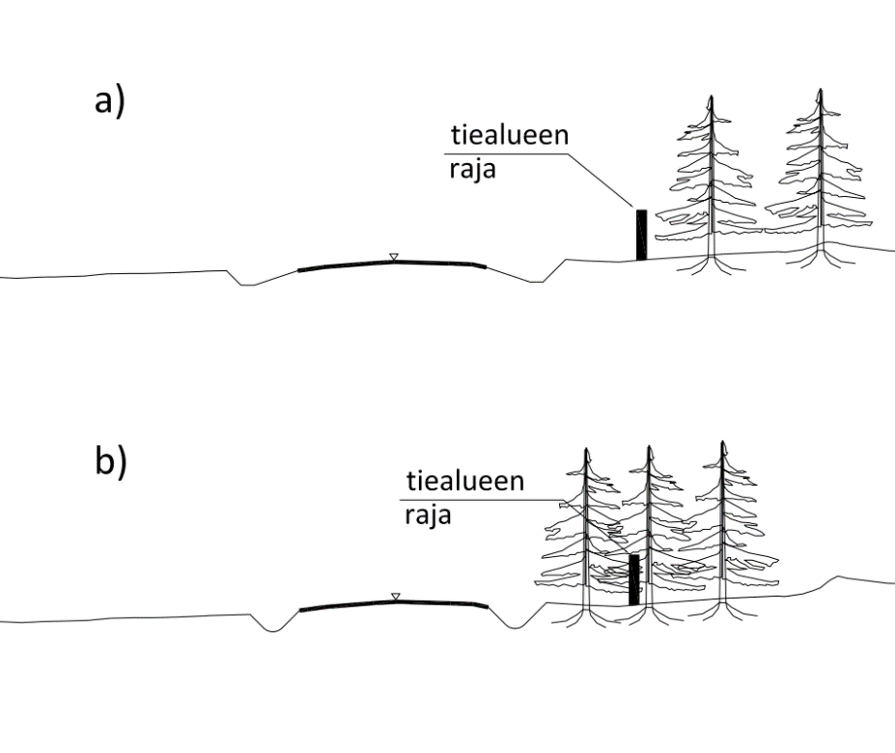
Kuva 14. Vilkasliikenteisillä teillä tiealueelta on poistettu tapauksen a) mukaisesti kasvavat puut. Muiden teiden tiealueella voi olla kasvavia puita ja alimmalla tieverkolla puita ei ole yleensä lunastettu valtiolle.

Vaurioiden ehkäiseminen ja korjaus sekä niistä ilmoittaminen
Yhdystiet ovat yleensä sorapäällysteisiä tai kevyesti parannettuja ohutpäällysteisiä teitä. Ohuen päällysteen suojaamiseksi kuormaimen tukijalkojen alla käytetään suojalevyjä, jotka estävät tukijalkoja painumasta tiehen. Useimpien seututeiden sekä valta- ja kantateiden päällysteet ovat yleisesti niin paksuja, ettei suojaamista välttämättä tarvita.

Tien vaurioitumisen estämiseksi tulee huomioida muun muassa lämpötila ja paikalliset olosuhteet, jotka vaikuttavat päällysteen vaurioitumisriskiin. Kesällä
auringon lämmittämä uusi asfalttibetoni voi pehmetä niin, että tukijalat uppoavat paksuunkin päällysteeseen tai tien ylitys metsäkoneella aiheuttaa korjaamista vaativia vaurioita. Toisaalta talvella päällysteeseen voi tulla vaurioita, jos maantiellä ei ole suojaavaa polannetta ja metsäkoneella ajetaan tietä pitkin.

Sorapintaan syntyneet kuopat tasataan ja mahdolliset reunapainumat korjataan tiealueella tehdyn työn päätyttyä. Tien luiskiin tulleet kohoutumat poistetaan, jotta ne eivät riko niittokonetta. Tien reunan painumat täytetään niin, että eroosio ei syövytä niitä lisää.

Mahdollisista liikennetuvallisuutta vaarantavista päällystevaurioista ilmoitetaan Tienkäyttäjän linjalle puh. 0200 2100. Muista vaurioista, roskaisuudesta ja havainnoista voidaan ilmoittaa myös käyttäen Palauteväylää. Ensisijaisesti vaurion aiheuttajan on tehtävä ilmoitus, mutta myös muut tienkäyttäjät saavat ilmoittaa tiellä olevista vaaran aiheuttajista ja korjaustarpeista.

Luvanvarainen työskentely

Luvan myöntämisperusteet
Puupinon kuormaaminen valta- tai kantateillä sekä muilla etuajo-oikeutetuilla teillä sekä pinon sijoittaminen osittain näiden teiden tiealueelle edellyttää tienpitäjän luvan. LjMTL 42 §:n mukaan lupa voidaan myöntää, jos toimenpiteestä ei aiheudu vaaraa liikenteelle eikä haittaa tienpidolle. Kuormauslupa tulee hakea hyvissä ajoin ennen puupinon tekemistä.

Liikenteelle aiheutuvan vaaran suuruus riippuu erityisesti tien liikennemäärästä (kuinka moni auto joutuu ohittamaan kuormaavan auton kuormauksen aikana) ja näkemäolosuhteista (olisiko kuormaavan auton ohittaminen vastaantulijan kaistaa käyttäen turvallista tai estäisikö itse pino näkyvyyttä). Luvan myöntämisessä voidaan ottaa huomioon myös muut mahdolliset puun kuormauspaikat. Näillä perusteilla lupia voitaisiin myöntää esimerkiksi seuraavissa tapauksissa:
- tieosuuden KVL on enintään 500 ajon/vrk ja kuormauspaikalla on riittävä näkyvyys pysähtyneen yhdistelmän ohittamiseen, eikä muuta toimivaa paikkaa ole kohtuullisin toimenpitein järjestettävissä,
- tieosuuden KVL on enintään 700 ajon/vrk, pinon puut haetaan yöaikaan (22–06) ja kuormauspaikalla on riittävä näkyvyys pysähtyneen yhdistelmän ohittamiseen, eikä muuta toimivaa paikkaa ole kohtuullisin toimenpitein järjestettävissä tai
- leimikko on maantien ja rautatien tai maantien ja vesistön välissä, eikä väliin mahdu tilapäistä metsäautotietä, jonka varteen puut mahtuisivat tai jolla puita hakeva auto mahtuisi kääntymään.
Erittäin painavista syistä kuormauslupa voidaan myöntää, vaikka valta- tai kantatien tai muun etuajo-oikeutetun tien liikennemäärä ylittää kohtien a) tai b) liikennemäärärajan.

Kuormauslupaa ei myönnetä moottoriteille, moottoriliikenneteille eikä keskikaideteille. Valta- ja kantateiden liikennemäärät voi selvittää Väyläviraston www-sivuilta. Jos on epäselvää, voidaanko kuormauslupa myöntää, suositellaan, että luvan myöntäjään ollaan yhteydessä jo siinä vaiheessa, kun hakkuuta suunnitellaan.

Luvan saaminen etuajo-oikeutetulla tiellä tehtävään puun kuormaamiseen edellyttää, että työkohteelle on laadittu liikenteenohjaussuunnitelma tai lupahakemukseen on liitetty kohteen liikennejärjestelyistä muu periaatekuva, josta käy ilmi tarvittavien liikennemerkkien, varoituslaitteiden sekä mahdollisten muiden laitteiden sijoittelu.

Malliratkaisuja liikenteenohjaussuunnitelmista on esitetty liitteessä 2. Tarkempia ohjeita liikenteenohjaussuunnitelman laatimiseen on saatavissa Väyläviraston Liikenne tietyömaalla -sarjan julkaisuista, esimerkiksi Liikenne tietyömaalla – Lyhytaikaiset ja luvanvaraiset työt sekä Pirkanmaan ELY-keskuksesta, joka myöntää luvat koko maahan.

Muita paikkoja, joissa pinon teko tiealueelle on luvan varaista ovat linja-autopysäkit, pysäköintialueet ja levähdysalueet. Lupia ei yleensä myönnetä, koska alueita tarvitaan muuhun kuin puun varastointiin eikä tila riitä niin, että lupia voitaisiin myöntää tasapuolisesti kaikille tarvitsijoille.

Luvan hakeminen
Lupaa tiealueella työskentelyyn tai liikennemerkin käyttöön haetaan koko maan osalta Pirkanmaan ELY-keskukselta sähköisellä hakemuksella. Hakemuksen voi toimittaa myös sähköpostitse tai postin välityksellä. Hakemuksessa ilmoitetaan muun muassa seuraavia tietoja:

Yleiset tiedot
Kerrotaan lyhyesti, mitä työtä hakemus koskee, esimerkiksi ”Puun kuormaus kantatiellä 28”. Ilmoitetaan kunta ja tie, esimerkiksi "Pyhäntä, kantatie 28" ja puun korjuun ajankohta (aloitus- ja loppumispäivä) sekä arvioitu tiellä tehtävän työn, kuormauksen, ajankohta.
Hakijan tiedot
Luvan hakijaksi ilmoitetaan yritys tai yksityishenkilö. Ilmoitetaan yhteyshenkilön yhteystiedot, jolta lupakäsittelijä voi tarvittaessa pyytää lisätietoja.
Lupapäätös lähetetään hakijan ilmoittamaan osoitteeseen.
Työkohteen sijainti
Kerrotaan työkohteen sijainti mahdollisimman tarkasti, esimerkiksi osoitekarttaosoitteena. Lisäksi voidaan antaa etäisyys ja suunta karttaan merkitystä liittymästä, esimerkiksi kantateiden 28 ja 88 liittymästä 30 km Vuolijoen suuntaan.
Tehtävä
Kuvataan toimenpide: Tukki- ja kuitupuupinon teko osittain tiealueelle ja nouto maantieltä käsin. Ilmoitetaan myös työhön liittyvät poikkeustapaukset, kuten liikenteen pysäyttäminen.
Lisätietoja
Lisätietoja kohtaan hakija voi kirjoittaa hakemusta täydentäviä muita tietoja ja perusteluja. On tärkeää, että hakija kuvaa mahdollisimman selkeästi tehtävän työn ja sen vaiheet.

Hakemuksen mukana toimitetaan seuraavat liitteet:
- liikenteenohjaussuunnitelma karttamuodossa tai kohteeseen soveltuva periaatekuva ja
- lähestymiskartta (1:5 000–20 000), josta ilmenee leimikon sijainti ja
pinon paikka.

Lisätietoa työluvan hakemisesta ja hakemuslomakkeesta löytyy internet-osoitteesta: http://www.ely-keskus.fi/web/ely/tyolupa-tiealueella-tyoskentelyyn.

Pirkanmaan ELY-keskuksen sähköpostiosoite on: kirjaamo.pirkanmaa@ely-keskus.fi ja postiosoite: Pirkanmaan ELY-keskus, PL 297, 33101 Tampere.

Maantiellä tapahtuvaan työskentelyyn liittyvä lainsäädäntö
Laki liikennejärjestelmästä ja maanteistä 42 § (23.11.2018/980)

Tiealueeseen kohdistuva työ sekä rakenteiden, rakennelmien ja laitteiden sijoittaminen tiealueelle

Tiealueeseen kohdistuvaan työhön sekä rakenteiden, rakennelmien ja laitteiden sijoittamiseen tiealueelle on oltava elinkeino-, liikenne- ja ympäristökeskuksen lupa. Lupa voidaan myöntää, jos toimenpiteestä ei aiheudu vaaraa liikenteelle eikä haittaa tienpidolle. Yhteiskunnan toiminnan kannalta välttämättömien rakenteiden, rakennelmien tai laitteiden sijoittamista koskeva lupa on kuitenkin myönnettävä, jos sijoittamisesta ei aiheudu vaaraa liikenteelle eikä vähäistä suurempaa haittaa tienpidolle.
…

Lupaa ei kuitenkaan vaadita:
1) yhdystiellä ja seututeillä, joita ei ole merkitty liikennemerkillä "etuajo-oikeutettu tie", maantien tiealueen ojan ulkoluiskan ulkopuolisen alueen lyhytaikaiseen käyttämiseen silloin, kun kysymys on metsänhakkuusta johtuvan puutavaran lyhytaikaisesta, enintään kuusi kuukautta kestävästä säilyttämisestä tieliikennelain säännökset huomioon ottaen, eikä mainitulla tavalla säilytetyn puutavaran kuormaamiseen tiealueella;

…

Laki liikennejärjestelmästä ja maanteistä 101 § (23.11.2018/980)

…
Jos liikennettä välittömästi uhkaavan vaaran poistamiseksi on tarpeen kiireellinen toimenpide taikka jos on kysymys tiealueeseen kohdistuvan luvattoman toimenpiteen oikaisemisesta, tienpitoviranomaisella on oikeus toimenpiteeseen tai luvattoman toimenpiteen oikaisemiseen siihen velvollisen kustannuksella
…

Puun välivarastointi
Välivarasto on puun säilytysalue, jolle puu tuodaan tieverkkoa pitkin autolla odottamaan lopullista kaukokuljetusta. Metsäyhtiöillä on runsaasti omia välivarastoja, mutta välivarastopaikkoja on toteutettu myös tienpitäjän ja metsäyhtiöiden yhteistyönä. Näitä tienpitäjän omistuksessa olevia puun välivarastointialueita on eri puolilla Suomea, erityisesti Kaakkois-Suomessa. ELY-keskusten toimintatavoissa välivarastojen rakentamisen suhteen on ollut eroja. Tämä johtunee muun muassa siitä, että varastopaikkojen tarve vaihtelee alueittain ja on suurinta metsävaltaisilla seuduilla.

Puun välivarastoja tarvitaan muun muassa seuraavista syistä:
- ennen kelirikkokautta puuta pyritään tuomaan ja varastoimaan kantavien teiden varrelle odottamaan jatkokuljetusta,
- hankalissa olosuhteissa kuorma haetaan metsävarastosta pelkästään ”nuppiautolla”, jolloin tarvitaan paikkaa, jossa perävaunua voidaan säilyttää ja kuormata,
- erilaiset ainespuulaadut (tukit ja kuitupuu puulajeittain) viedään eri jalostuslaitoksiin. Välivarastossa voidaan koota samaa lajiketta sisältävät kuljetukset ja jättää muut puuerät odottamaan omaa jatkokuljetustaan,
- pitkän runkokuljetuksen ajaksi kuormaimelle tarvitaan säilytyspaikka, jolloin puuta voidaan kuljettaa kuormaimen painon verran enemmän ja
- rautatielastauspaikkojen, uiton pudotuspaikkojen, raja-asemien tai jalostuslaitosten lähistölle tarvitaan terminaali- ja puskurivarastoja.

Maanteiden levähdys- ja pysäköintialueita ei ole sallittua käyttää puun välivarastointiin. Myöskään linja-autopysäkeille tai linja-autopysäkkien viereen ei saa tuoda puuta välivarastoitavaksi.

Olemassa olevien puun välivarastojen käytöstä ja ylläpidosta on sovittu tienpitäjän ja metsäyhtiöiden kesken ja niitä voidaan käyttää sovituin ehdoin jatkossakin. Uusien tienpitäjän omistamien välivarastoalueiden perustaminen voi tulla kyseeseen esimerkiksi silloin, kun tiehankkeen toteuttamisen yhteydessä jää osia nykyisestä tiestä pois käytöstä. Välivarastoja voidaan toteuttaa esimerkiksi syrjään jääneille tiepohjille tai läjitysalueille.

Vaikka voimassa oleva laki liikennejärjestelmästä ja maanteistä antaa mahdollisuuden toteuttaa välivarastopaikkoja osana maantietä, tienpitäjä ei ole viime vuosina toiminut aktiivisesti omistamiensa varastopaikkojen lisäämiseksi. Kun maantien varteen on tarpeen perustaa välivarasto, puuta ostava organisaatio tai kuljetusyrittäjä ostaa tai vuokraa sopivan maa-alueen maantien läheltä, hankkii liittymäluvan sekä rakentaa yksityistien ja varastointialueen.

Koska puutavara-autot ovat kookkaita, raskaita ja hitaasti liikkuvia, varastoalueiden liittymät tulee tehdä riittävän väljiksi eivätkä ne saa olla pituuskaltevuudeltaan jyrkkiä. Lisäksi on tärkeää, että näkemät sekä päätien suunnassa, että liittyvältä tieltä ovat riittävät. Varastopaikan tulee olla läpiajettava tai siellä tulee olla riittävän laaja kääntöpaikka.
Varastoalueet merkitään maastoon erityisellä Puun kuormausalue -merkillä. Tienpitäjä edistää puun välivarastojen käyttöä osallistumalla niitä koskevan kartta-aineiston ja muun informaation tuottamiseen ja jakeluun yhteistyössä metsäyhtiöiden ja kuljetusyritysten kanssa.

Termejä ja määritelmiä

Puun käsittelyä koskevia
Puun varastointi
Varasto on hakkuualuetta lähinnä olevan tien varteen tehty puupino, johon puutavara on kuljetettu korjuukalustolla. Varasto on yleensä 100–500 metrin päässä korjuupaikasta. Puun korjuussa katkotut runkopuut varastoidaan odottamaan kaukokuljetusta sahalle tai muulle teollisuuslaitokselle taikka kuljetusta välivarastoalueelle.

Puun välivarasto
Välivarasto on väliaikainen puun säilytysalue, jolle kertaalleen varastoitu puu on kuljetettu kuorma-autolla tieverkkoa pitkin odottamaan lopullista kaukokuljetusta.

Hankintakauppa
Hankintakaupassa metsänomistaja vastaa puun korjuusta.

Pystykauppa
Puun pystykaupassa puun ostaja vastaa puun korjuusta.

Ainespuu
Ainespuuksi nimitetään mitä tahansa raakapuuta, jota on taloudellisesti kannattavaa jalostaa puuteollisuudessa. Yleensä puun läpimitta latvasta on vähintään 6–8 cm.

Latvusmassa
Latvusmassaan kuuluvat muun muassa latvat, oksat, ja muu hakkuualalle jäävä pienikokoinen puu (ns. raivauspuu).

Energiapuu
Energiapuuta ovat latvusmassa, muut hakkuutähteet ja kannot.

Puuhake, hake
Koneellisesti pieniksi paloiksi hakattua puuta, joka mahdollistaa puun polton täydellisen automatisoinnin niihin suunnitelluissa polttimissa.

Hakkuukone
Hakkuukone on metsäkone, jolla puut voidaan metsässä kaataa, karsia, katkoa haluttuun mittaan ja samalla mitata katkottujen runkopuiden tilavuus. Hakkuukonetta kutsutaan myös monitoimikoneeksi, motoksi ja harvesteriksi.

Metsätraktori eli ajokone
Puut kuljetetaan metsästä tienvarsipinoon metsätraktorilla, jota kutsutaan myös ajokoneeksi tai kuormatraktoriksi.

Tienpitoa koskevia
Maantiet
Valtion omistama ja hallinnoima osa yleistä tieverkkoa.

Valta- ja kantatiet
Valtatiet (1-39) palvelevat valtakunnallista ja maakuntien välistä pitkämatkaista liikennettä. Kantatiet (40-99) täydentävät valtatieverkkoa ja palvelevat maakuntien liikennettä. Osa näistä on merkitty moottori- tai moottoriliikenneteiksi. Kaikki on merkitty etuajo-oikeutetun tien merkillä.

Seutu- ja yhdystiet
Seututiet (100–999) palvelevat seutukuntien liikennettä ja liittävät näitä valta- ja kantateihin. Yhdysteihin (1000–19999) kuuluvat ne muut maantiet, jotka eivät kuulu valta-, kanta- tai seututeihin. Seututeistä osa (muun muassa 110, 120 jne.) on merkitty etuajo-oikeutetun tien merkillä.

Näkemäalue
Näkemäalueella tarkoitetaan teiden liittymissä, tien kaarrekohdissa sekä tien ja rautatien tasoristeyksissä sijaitsevaa aluetta, jolle ei saa sijoittaa näkemää haittaavia materiaaleja tai esineitä.

Pysähtymisnäkemä
Etäisyys, jolta ajoneuvon kuljettajan on nähtävä tiellä oleva este voidakseen normaaliolosuhteissa pysäyttää ajoneuvonsa ennen estettä.

Liittymisnäkemä
Etäisyys, jolle tasoliittymään saapuvan väistämisvelvollisen ajoneuvon kuljettajan on nähtävä etuajo-oikeutetun tien suuntaan voidakseen arvioida tilanteen sellaiseksi, että hän voi kääntyä etuajo-oikeutetulle tielle tai ylittää sen.

Mitoitusnopeus
Mitoitusnopeus on tien suuntauksen geometristen elementtien määrittelyssä käytettävä nopeus, joka ottaa mahdollisimman hyvin huomioon ajoneuvojen todelliset tienopeudet. Tien geometriseen mitoitukseen vaikuttaa lisäksi tietyyppi.

Sisäluiska
Tien reunan ja ojan pohjan välissä oleva kaivettu kalteva maan pinta. Jos ojaa ei ole tien reunan ja viereisen alempana olevan maanpinnan välinen kalteva maanpinta.

Ulkoluiska
Ojan pohjan ja viereisen maanpinnan välinen kaivettu kalteva maan pinta.

Sivuojan leveys
Sisältää sisäluiskan, ojan pohjan ja ulkoluiskan leveyden.

Linkit
Liikennemääräkartat
https://vayla.fi/tilastot/tietilastot/liikennemaarakartat1#.XYR3mhFlKAh

Etuajo-oikeutetut tiet
http://vayla.maps.arcgis.com/apps/webappviewer/index.html?id=4251614c1dd848c3918e987b267eb8eb

Karttapalvelu on lopullisesti valmis marraskuussa 2019, kun aineisto on päivitetty.

LIITE 1 LIITETÄÄN OHJEEN PDF TIEDOSTON TÄHÄN KOHTAAN PDF TIEDOSTONA.
Näin saadaan liitteeseen parempi laatu.

LIITE 1 LIITETÄÄN OHJEEN PDF TIEDOSTON TÄHÄN KOHTAAN PDF TIEDOSTONA.
Näin saadaan liitteeseen parempi laatu, kuin jos se liitetään kuvana wordin sivulle.

Liikenteenohjaussuunnitelma 1

Kuva soveltuu puun kuormaustilanteisiin, kun tien pysyvä nopeusrajoitus 50 tai 60 km/h ja KVL < 1500 ajon/vrk.

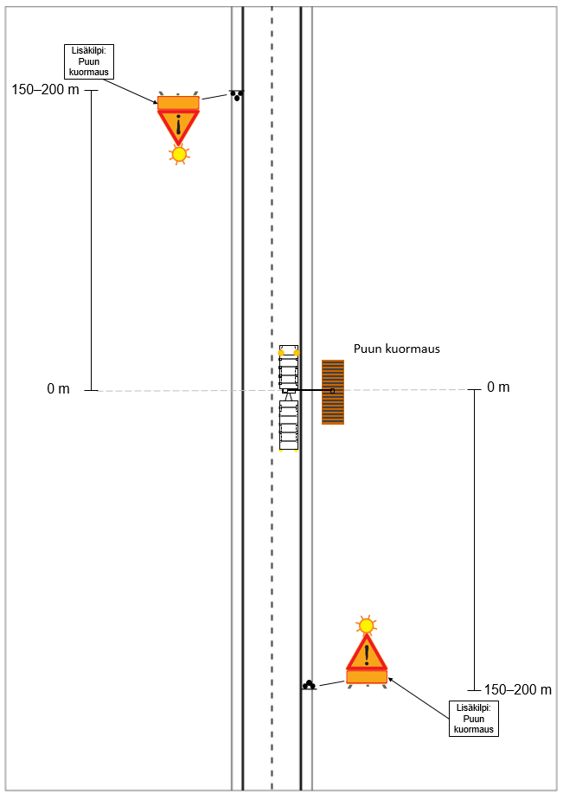

Liikenteenohjaussuunnitelma 2

Kuva soveltuu puun kuormaustilanteisiin, kun tien pysyvä nopeusrajoitus 70 tai 80 km/h ja KVL < 1500 ajon/vrk.

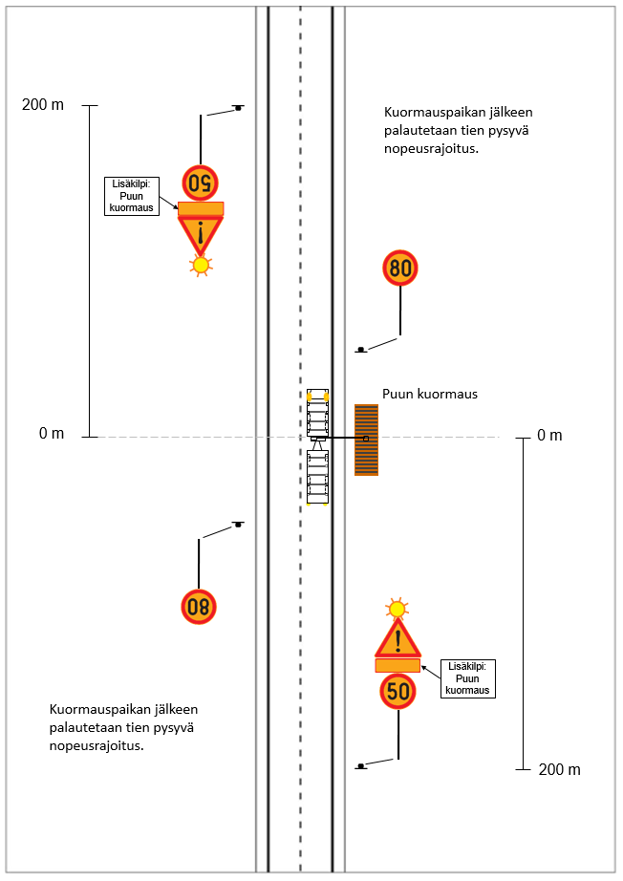

Liikenteenohjaussuunnitelma 3

Kuva soveltuu puun kuormaustilanteisiin, kun tien pysyvä nopeusrajoitus
100 km/h ja KVL < 1500 ajon/vrk.

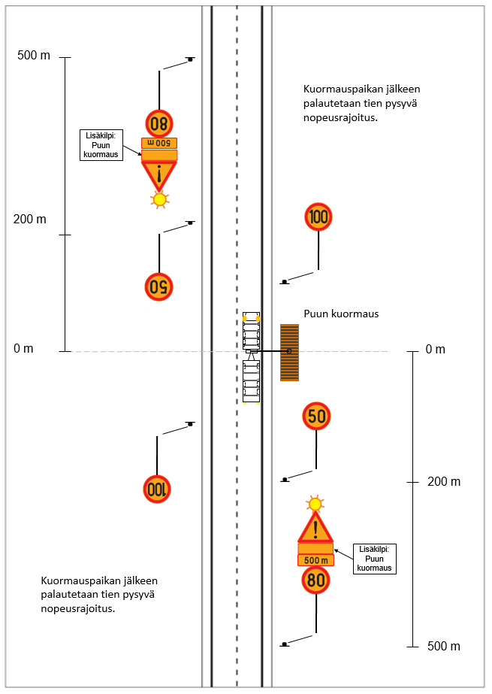

Liikennemerkkien numerointi ja merkintä nykyisen ja 1.6.2020 voimaantulevan lainsäädännön mukaan

Nykyinen voimassa oleva tieliikenneasetuksen (5.3.1982/182) mukainen numerointi: |  | Uuden 1.6.2020 voimaan tulevan tieliikennelain (10.8.2018/729) mukainen merkintä:
Sivutien risteys
162 |  | A22.1
163 |  | A22.3
− |  | A22.2
164 | 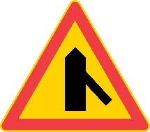 | A22.4
Muu vaara
189 |  | A33
Etuajo-oikeutettu tie
211 |  | B1

Etuajo-oikeuden päättyminen
212 |  | B2
Väistämisvelvollisuus risteyksessä
231 |  | B5
Ajoneuvolla ajo kielletty
311 |  | C1
Nopeusrajoitus
361 | 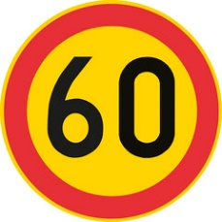 | C32
Etäisyys kohteeseen
815 |  | H4
Tukkitie
862 |  | poistuu  käytöstä
Tekstillinen lisäkilpi
871 | Puun kuormaus | H24

Maantiehen liittyvät puun välivarastoalueet

1.8.2018 voimaan tullut Laki liikennejärjestelmästä ja maanteistä antaa mahdollisuuden toteuttaa puun välivarastoalueita osana maantietä.

Välivarastoalueen paikka
Puun lajittelua ja kuormainten säilyttämistä varten tarvitaan varastopaikkoja erityisesti alemmalta tiestöltä päätielle tultaessa. Välivarastopaikkoja ei sijoiteta vilkasliikenteisten pääteiden varteen. Luontevia sijaintipaikkoja ovat metsäautoteiden ja pääteille johtavien yhdysteiden suut. Näissä paikoissa varastoalue sijoitetaan aina alempiluokkaisen tien varteen.

Puun välivarastoalueita ei saa sijoittaa vedenottamoiden läheisyyteen eikä
1 luokan pohjavesialueille. Alueen käytöstä ei myöskään saa aiheutua haittaa asutukselle, eikä varastopaikkoja saa sijoittaa ympäristöllisesti arvokkaisiin kohteisiin.
Liikenneturvallisuuden ja sujuvuuden varmistamiseksi varastopaikkojen liittymät sijoitetaan tienkohtiin, joissa on riittävät näkemät. Välivarastoalueiden liittymät vaativat liittymäluvan.

Välivarastoalueiden suunnittelu ja rakentaminen
Välivarastopaikka suunnitellaan käytettävissä olevan alueen ja käyttötarkoituksen mukaan. Käytännössä alueet voivat olla hyvin erilaisia.

Esimerkkejä välivarastoalueiden paikoista:
- syrjään jääneet entiset tiepohjat,
- varastopaikoiksi muutettavat pysäköinti- ja levähdysalueet tai muut levikkeet,
- entiset soranottoalueet,
- entiset murske- ja muut tienvarren varastoalueet sekä
- läjitysalueet tiehankkeiden yhteydessä.

Tärkeintä varastointialueen suunnittelussa on yhdistelmäajoneuvon liikkumis- ja kääntömahdollisuuksien huomioon ottaminen. Varastopaikka suunnitellaan läpiajettavaksi tai siellä tulee olla riittävän laaja kääntöpaikka. Puupinot tulee mahdollisuuksien mukaan kuormata poikkisuunnassa ajosuuntaan nähden, molemmin puolin ajouraa. Pinojen välissä tarvitaan vapaata tilaa vähintään 10 metriä.

Varastointialueen tulee olla riittävän laaja. Tilaa tarvitaan noin 1,5 m² varastoitavaa puutavarakuutiota kohden. Saattaa olla tarpeen, että eri yhtiöiden puut voidaan varastoida puutavaralajikkeittain erikseen.

Välivarastoalueiden tyypit
Käyttötarpeiden ja alueen luonteen perusteella puukuljetuksiin liittyvät varastointialueet voidaan jakaa eri tyyppeihin seuraavalla sivulla olevan taulukon mukaisesti. Ohjeita ja malleja erilaisten varastoalueiden toteuttamisesta löytyy muun muassa Metsätehon metsätieohjeistosta.
Taulukko. Eri tyyppisiä välivarastoalueita.
Alueen pääasiallinen käyttötarkoitus | Alueen kuvaus | Periaatekuva
Tyyppi 1  Perävaunujen ja  kuormainten tilapäinen säilytys | Alue on tarkoitettu vain kuormaimien ja perävaunujen lyhytaikaiseen säilytykseen. | 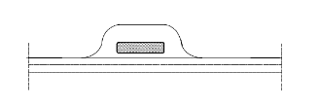
Tyyppi 2  Puutavaran käsittely ja lyhytaikainen säilytys | Alue on tarkoitettu edellisen lisäksi lyhytaikaista puutavaran varastointia tai lajittelua varten. | 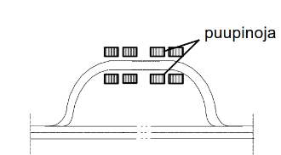
Tyyppi 3  Puun pidempiaikainen varastointi | Alue on tarkoitettu pidempiaikaista varastointia  varten, esimerkiksi keli-rikkokauden aikaiseksi puskurivarastoksi. | 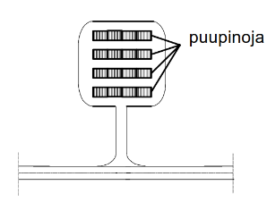

Tyypin 1 alue on tarkoitettu vain kuormaimien ja perävaunujen lyhytaikaiseen säilytykseen. Kuormain voidaan jättää pois kyydistä, jotta pitkille kuljetusosuuksille saadaan täysi kuorma. Perävaunulle tarvitaan säilytyspaikka, kun kuorma haetaan esimerkiksi hankalien olosuhteiden vuoksi pelkällä nuppiautolla.

Tyypin 2 alue on tarkoitettu edellisen lisäksi lyhytaikaista puutavaran varastointia tai lajittelua varten. Esimerkiksi metsästä kerralla tuodut pienet puuerät lajitellaan ja kootaan kuljetuskohteeseen soveltuvista puulajikkeista täysi kuorma. Soveltumattomat puuerät jätetään odottamaan seuraavia kuormia.

Tyyppi 3 on tarkoitettu pidempiaikaista varastointia varten. Metsäpäässä käytetään esimerkiksi kelirikkokauden aikaisiksi puskurivarastoiksi. Uiton pudotuspaikkojen, satamien ja rautatielastauspaikkojen läheisyydessä käytetään terminaalivarastoina.

Välivarastoalueiden merkintä ja opastus
Puun välivarastoalueet merkitään maastoon mahdollisimman selkeästi suorakaiteen muotoisella tekstikilvellä ”Puun kuormausalue”. Merkkien sijoittelu sekä muiden liikennemerkkien tarve varastopaikalla harkitaan tapauskohtaisesti. Tarvittaessa merkki voidaan sijoittaa näkymään päätielle, tehdä kaksipuolisena tai lisätä merkkiin suuntanuoli. Merkintä toteutetaan samaan tapaan kaikilla varastoalueilla alueen tyypistä riippumatta.

Välivarastopaikkojen kunnossapito
Tienpitäjä vastaa yleiseen tiehen liittyvien kuormauskaluston säilytyspaikkojen ja välivarastoalueiden (aluetyyppi 1) talvihoidosta ja muusta kunnossapidosta. Tiestä erillisten välivarastopaikkojen (aluetyypit 2 ja 3) talvihoito, muu kunnossapito ja yleinen siisteys ovat alueiden käyttäjien vastuulla. Vastuut määritellään aluekohtaisessa sopimuksessa. Tavoitteena on, että kullekin alueelle sovitaan yksi vastuutaho.

